2024年3.16公务员联考笔试河北卷
（网友回忆版）
常识判断
1.习近平新时代中国特色社会主义思想是当代中国马克思主义、21世纪马克思主义。下列对此理解正确的有几项：
①党的十九大把习近平新时代中国特色社会主义思想确立为党必须长期坚持的指导思想并庄严地写入党章
②习近平新时代中国特色社会主义思想是马克思主义中国化最新成果，是当今时代最现实、最鲜活的马克思主义
③今天我们所处的时代同马克思所处的时代相比发生了巨大而深刻的变化，已经脱离了马克思主义所指明的历史时代
④习近平新时代中国特色社会主义思想，始终把马克思主义作为中国共产党人的“真经”，始终坚持马克思主义基本原理
A．1项
B．2项
C．3项
D．4项
2.小明被困在一个无人、无食物来源但有淡水的荒岛上。假如他在等待救援期间可以从相同重量的葡萄、馒头、酸奶、花生仁这四种食物中选择一种，那么为了能在岛上生存的时间最长，他应该选择的食物是：
A．葡萄
B．馒头
C．酸奶
D．花生仁
3.司机王某骑电动自行车载其外籍女友去艺术馆参观，二人均未佩戴头盔，被交警发现。对于二人可能面临的行政处罚，下列表述正确的是：
A．交警可以当场对王某进行罚款
B．交警可以暂扣王某的机动车驾驶证
C．王某女友适用《中华人民共和国行政处罚法》，可予以行政拘留
D．王某女友不适用《中华人民共和国行政处罚法》的规定，不予处罚
4.下列诗句中涉及的典故人物与其时代对应说法不正确的一项是：
A．林暗草惊风，将军夜引弓。平明寻白羽，没在石棱中——西汉
B．闲来垂钓碧溪上，忽复乘舟梦日边——先秦
C．怀旧空吟闻笛赋，到乡翻似烂柯人——东汉
D．求田问舍，怕应羞见，刘郎才气——三国
5.《中华人民共和国法律援助法》对于规范和促进法律援助工作、保障公民和有关当事人合法权益具有重大意义。下列情况属于可经指派获得法律援助的是：
①15岁的学生小明涉嫌贩卖毒品，没有委托辩护人
②25岁的精神病人赵某涉嫌抢劫，其患病多年经济困难，没有委托辩护人
③35岁的村民张某因向村中水井投毒，可能被判处死刑，没有委托辩护人
④45岁的聋哑人李某创设公司后涉嫌逃税罪，其个人资产过亿，没有委托辩护人
A．①②③
B．②③④
C．①③④
D．①②③④
6.下列选项描述的历史场景与时代不符的是：
A．唐玄宗时期，百姓可以在祠堂祭拜祖先
B．南宋时期，人们可以到商业街购买东西
C．永乐年间，大部分州县由粮长负责征解税粮
D．道光年间，福建、广东等地的百姓可以用银元完纳钱粮
7.戏曲是中华优秀传统文化的重要组成部分，下列有关说法错误的是：
A．京剧、豫剧、评剧、黄梅戏、越剧是中国戏剧五大剧种
B．《群英会》是依据《水浒传》改编的传统京剧
C．黄梅戏代表剧目中有《天仙配》和《女驸马》
D．豫剧与梆子腔关系紧密
8.唐代是丝绸之路的鼎盛时期，当时丝绸之路上的商队可能携带的商品是：
A．线装本的《史记》
B．精心制作的宣德炉
C．《司马温公神道碑》拓片
D．鎏金工艺制作的莲瓣银茶托
9.下列所描述现象与相关专业术语对应正确的是：
A．某商品的价格越高，其需求量越大——价值悖论
B．工资率随劳动供求的变动而及时迅速地变动——工资粘性
C．人们倾向于将从小样本中得到的结论错误地移植到大样本中——小数定律
D．在完全竞争的市场上，相同交易产品经过汇率调整后，在世界范围内其交易成本是相同的——一价定律
10.党的十八大以来，以习近平同志为核心的党中央始终把未成年人工作摆在突出位置。2024年1月1日起施行的《未成年人网络保护条例》是我国第一部针对未成年人网络保护的专门性综合立法，是贯彻落实习近平法治思想的生动体现。下列关于该条例内容表述正确的有几项：
①国家教育部门负责统筹协调未成年人网络保护工作
②网络产品和服务提供者不得为未成年人提供游戏账号租售服务
③网络产品和服务提供者不得通过自动化决策方式向未成年人进行商业营销
④网络直播服务提供者应当建立网络直播发布者真实身份信息动态核验机制
⑤网络服务提供者可根据实际引导未成年人参与应援集资、投票打榜、刷量控评等网络活动
A．2项
B．3项
C．4项
D．5项
11.宝石是用于装饰的、有经济价值的矿物及生物矿物和岩石的总称，呈现晶体、集合体等形态，是地球送给人类的珍贵礼物。下列不属于宝石形成机制的是：
A．由炽热岩浆喷发所生成的熔岩蒸汽冷凝产生
B．岩浆冷却凝固时浓缩的成分结晶后形成
C．在地核内部高温高压变质瘤结成型
D．从岩浆产生的热液中结晶生长
12.下列关于国债逆回购的说法正确的是：
A．投资者可以通过银行网点购买国债逆回购
B．国债逆回购是以国家为主体进行债券回购
C．国债逆回购本质上是一种短期资金借贷方式
D．国债逆回购利率上行20个基点表示利率增加2%
13.酶是具有高度特异性和高度催化效能的生物催化剂，在人类的生产生活中具有重要的应用。以下有关酶的添加应用对应错误的是：
A．白酒——淀粉酶
B．果汁——纤维素酶
C．脱脂奶——乳糖酶
D．加酶洗衣粉——蛋白酶
14.在2023年12月召开的中央经济工作会议上，习近平总书记全面总结2023年经济工作，深刻分析当前经济形势，系统部署2024年经济工作。下列关于做好2024年经济工作的要求，表述正确的有：
①强化宏观政策逆周期和跨周期调节
②坚持稳中求进、以进促稳、先立后破
③积极的财政政策要适度加力、提质增效
④稳健的货币政策要灵活适度、精准有效
A．①②
B．①②③
C．②③④
D．①②③④
15.瑟是我国古代一种弦乐器，弦发出的音与弦的粗细和张力有关。我国古代这方面的经验积累相当早，文献记载也很多，以下选项没有体现这一原理的是：
A．《礼记·乐记》：清庙之瑟，朱弦而疏越，壹倡而三叹，有遗音者也
B．《韩非子·外储说左下》：夫瑟以小弦为大声，以大弦为小声
C．《月令章句》：瑟前其柱则清，却其柱则浊
D．《春诸纪闻》：缓其商弦，与宫同音
16.气候效应指因条件变化造成区域水分、热量等要素发生相应变化的现象，常用现象或效果命名，如热岛效应即一个地区的气温高于周围地区，如同低温的大海包围着高温的岛屿。梨果仙人掌，原产于中美洲墨西哥，适应空气干燥、水分蒸发强烈、土地干旱等热带性质的生长环境，却在我国亚热带横断山脉的干热河谷内大量野生繁衍，由此判断影响该河谷的气候效应是：
A．狭管效应
B．温室效应
C．阳伞效应
D．焚风效应
17.下列病毒与其主要感染的人体系统对应正确的是：
A．狂犬病毒——免疫系统
B．流感病毒——神经系统
C．乙肝病毒——消化系统
D．艾滋病毒——生殖系统
18.下列表述不符合物理常识的是：
A．一杯泡好的茶，用勺子作圆形搅动茶叶会向杯底中心聚集
B．用洗衣机洗裤子并脱干后，取出时经常会看到裤兜被翻出来
C．在河流的弯道上，外圈河床要比内圈浅，因为泥沙会被河水带到外圈
D．锅里剩下最后几根面条时，用筷子在锅中作圆形搅动，使面汤旋转起来，面条会集中到锅底中心
19.下列关于贷款市场报价利率（LPR）说法错误的是：
A．目前LPR只有1年期和5年期以上两个期限品种
B．当LPR下降后，商业性个人住房贷款的最新一期月供也会下降
C．LPR是由中国人民银行授权全国银行间同业拆借中心计算并公布的基础性的贷款参考利率
D．新发放的商业性个人住房贷款利率是以最近一个月相应期限的贷款市场报价利率为定价基准加点形成
20.2022年7月，美国宇航局（NASA）公布韦伯太空望远镜（JWST）拍摄的遥远气态星云一颗新生恒星的照片，其边缘区域的下半部尘埃和上半部气体形成的明显分界线，被天文学家称为“宇宙悬崖”。那么下列哪项最可能是“宇宙悬崖”的形成原因：
A．由天体内力作用，产生断层
B．受重力作用，因滑坡或坍塌造成
C．受流水及重力作用，沿断层节理面形成
D．由新生恒星强烈的紫外线辐射侵蚀而成
言语理解与表达
21.目前，学术界对数字经济在促进乡村产业振兴中的实际作用方面已有一定研究，但对数字经济影响乡村产业振兴的内在机制等尚缺乏系统的理论阐释，由此可能夸大或弱化数字经济在乡村产业振兴中的作用，甚至有可能导致政策制定的偏差。因此，我们拟在厘清数字经济对乡村产业振兴的关键作用基础上，从效率提升、产业变革、结构优化三个角度剖析数字经济促进乡村产业振兴的内在机制，并立足现实提出相应的实现路径。
这段文字接下来最可能介绍：
A．数字经济促进乡村产业振兴的方法
B．数字经济对乡村产业振兴的关键作用
C．数字经济如何使乡村产业振兴的效率得以提升
D．借助数字经济促进乡村产业振兴的过程中有哪些现实制约
22.到2030年，我国数字人整体市场规模将达2700亿元。数字人应用的多元拓展，得益于我国数字技术的不断进步和产业布局的持续完善。我国数字人产业上下游均已具备一定规模的企业集群，有较深厚的技术积累。看上游，成像设备产品已发展成熟，智能传感器等关键技术正被集中攻坚；看下游，应用领域加速从文娱行业向制造业、现代服务业延伸。同时，数字人产品制作企业高速发展、相关服务平台正加快打造，数字人制作水平明显提升，数字人产业将加快走向成熟。
对这段文字理解不正确的是：
A．数字人应用场景将更为广泛
B．目前数字人产业仍处在成长期
C．我国数字人市场发展前景良好
D．智能传感器等关键技术已有重大突破
23.文化遗产保护体系，是针对与保护对象有关的内部、外部考察范围，所确定的定性、定量、定形态的科学研究体系，也是一个发展着的动态体系。伴随着人类社会价值观念的演变，有关文化遗产资源的观念也不断发生变化，对文化多样性和生物多样性的尊重必然更加突出，文化遗产的外延种类和评价体系也必然不断丰富。
接下来最有可能介绍：
A．要重视文化遗产的保护方向
B．要建立新的文化遗产资源观
C．要将更多文化遗产资源纳入保护范畴
D．在着力保护文化遗产物质载体的同时，还要重视发掘和保存非物质文化遗产
24.如今无论什么季节，任何水果都能随时买回家尝鲜，很多人对此并不赞同，理由是反季水果的种植过程中总会有不利于健康的因素，因此他们在选购水果的时候，会侧重购买当季、当地产的水果。但是，果蔬中是否存在不利于健康的因素，与自然栽种还是大棚栽种没有必然联系。随着现代化农业技术的推广应用，大棚栽种水果技术越来越成熟，所有的保鲜剂、食品添加剂、植物生长调节剂，只要是国家相关标准允许使用的，且在规定的用量下，对人体健康是没有危害的。
这段文字旨在说明：
A．人们倾向于购买当季当地产的水果
B．反季水果在种植过程中会产生不利于健康的因素
C．水果是否存在不利于健康的因素与栽种方式的选择无关
D．应加强现代农业技术的推广应用，减少添加剂对健康的危害
25.伴随着城市化快速发展的步伐，今天的少年儿童与乡土田园渐行渐远。如何开展既符合时代特色又“接地气”的耕读教育？这道“考题”，考验的是学校与教师勇于创新的意识、因地制宜的本领。很多学校意识到：“耕”离不开土地和自然，“读”重在学习广博有趣的各类知识、涵养自强不息的人格品德、树立报效国家的崇高志气。于是，越来越多的学生被老师们带到原野田间，越来越多的课堂开设在了大自然里。学生们饶有兴致地学习农耕知识、活泼健朗地舒展心胸情怀，耕读教育的真正意义由此得以实现。
对这段文字概括最恰当的一项是：
A．耕读为本计之久远
B．古为今用耕读传家
C．劳动教育能够激发内生动力
D．在“土味”课堂实现耕读教育的价值
26.从古到今，人类不断梦想着能够找到长生不老的“灵丹妙药”，但目前也未有合法批准的能够真正用于抵抗衰老的药物或疗法。以干细胞抗衰老疗法为例，由于具有自我更新和多向分化能力，干细胞在组织再生等领域具有良好的应用潜力，也被宣传为延缓衰老的有力武器。然而科研人员提醒，虽然干细胞疗法在动物实验中表现出一定的治疗效果，但对于人类而言，还需要等待临床试验结果。衰老是机体在整体水平上的系统性变化，不是单一组织的变化，而于细胞目前还无法同时针对所有组织细胞发挥治疗或起到延缓衰老的作用。
这段文字意在强调：
A．采用干细胞疗法抵抗衰老大有可为
B．干细胞治疗用于延缓衰老还有许多问题
C．从古到今人类为延缓衰老进行了各种尝试
D．当前干细胞的抗衰老研究仍处于实验探索阶段
27.社会心理学先驱所罗门·阿希通过一系列著名的阿希从众实验证明，即使是判断“三段线段谁最长”这样的简单任务，人们的回答也会受到他人的强烈影响，进而在并无胁迫的情况下服从某种群体规范。人们为什么会服从规范？这可能源于群体中的个人害怕被其他成员视为“一匹离群之马（越轨者）”而遭到孤立。人的这种顺从行为在动物身上也有所体现。比较心理学家本内特·加利夫的研究发现，挪威大鼠会忽视自己的偏好转而选择同伴偏爱的食物味道，尽管有时这种味道并不怎么好。
这段话所要表达的中心思想是：
A．人的行为活动容易受到他人的影响
B．离群之马都会遭到社会群体的孤立
C．人们在无胁迫下往往会服从群体规范
D．挪威大鼠会忽视自己偏好而选择顺从
28.“医疗美容”是指运用手术、药物、医疗器械以及其他具有创伤性或者侵入性的医学技术方法对人的容貌和人体各部位形态进行的修复与再塑。这个行业在迅速发展的同时，也出现了许多乱象。一些地方医疗美容机构制售假劣“水光针”“整形用注射填充物”等美容针剂、违规使用“热玛吉”“光治疗”等医疗美容设备，导致医美事故频发，甚至出现非法从业、虚假宣传、借“医美贷”实施诈骗等违法犯罪行为，给消费者身心带来巨大伤害。
这段话主要介绍的是：
A．医美行业发展迅速
B．医美行业事故频发
C．医美行业虚假宣传
D．医美行业乱象丛生
29.各地景区大规模免门票提振旅游业，加快推进景区转型，景区出现了几个新变化：一是旅游门槛降低、吸引力竞争力提升；二是创新活力激发，探索摆脱门票经济，许多景区免门票后收入不降反升，通过发展二次消费增加综合收入；三是“景区+”和“+景区”趋势凸显，景区免门票与民宿、户外等新热点新业态加快融合，形成新的文旅消费空间和场景。各地政府和景区运营者逐渐认识到，要以创新理念推动景区发展，单纯依赖门票收入很难适应新形势下的市场竞争和大众旅游多元化消费需求，应更注重提升旅游综合消费、释放综合效益。
这段文字意在说明：
A．持续推进完善景区门票价格形成机制
B．疫情冲击下旅游业发生了几个新变化
C．要用旅游新理念推动景区新发展
D．“景区+”和“+景区”趋势凸显
30.冰冻圈主要分布在地球两极和中低纬度的高山地区，在气候系统和气候变化中扮演着重要角色。极地温度对于全球的影响力也许比我们想象中要大得多。可以说，极地温度就像一个遥控器，控制着地球上其他地方的“恒定”温度。卫星数据显示，北极的浮冰正在加速消融、减少。冰越来越少，意味着地球能够反射到太空的阳光变少了，也意味着更多深海海水被暴露出来去吸收阳光而变暖，地球会变得更暖，冰会融化得更快，而且很难恢复，如此往复，会放大全球的温度变化情况。
与这段文字的意思相符的一项是：
A．极地和高山地区地表上存在多年冰体
B．极地温度决定着地球上其他地方的温度
C．北极冰冻圈的加速融化会导致全球变暖
D．极地冰冻圈的融化速度慢于中低纬度高山冰冻圈
31.腹泻早期由于胃肠道急性充血、水肿、发炎和渗出，肠蠕动活跃且处于痉挛状态，其消化吸收功能比较弱，脂肪、蛋白质会出现吸收、代谢障碍，这时可以进食一些淀粉类食物，如大米粥、藕粉、面糊、细挂面、面片等，可避免呕吐，减少体液的流失，有利于止泻，还可以有效地养护肠道。如果腹泻严重或出汗较多，还应适当给患者多喝一些米汁，以补充体内水、电解质的不足。
这段文字旨在说明：
A．饮食调理是治疗腹泻的重要手段
B．腹泻早期吃淀粉类食物有利止泻
C．食用淀粉类食物可有效治疗腹泻
D．吃含淀粉的流质食物可养护肠道
32.目前我国氢能应用占比最大的领域是工业领域。氢能与建筑融合，是近年兴起的一种绿色建筑新理念。在电力领域，氢能可成为一种新型的储能形式。从清洁低碳角度看，氢能可以在钢铁、化工、公路运输、航运和航空等难以深度脱碳的行业领域发挥重要作用。从安全高效角度看，氢能可以促进更高份额的可再生能源发展。此外，氢能与电能作为能源枢纽，更容易耦合热能、冷能、燃料等多种能源，共同建立互联互通的现代能源网络，形成极具韧性的能源供应体系。
这段文字意在说明：
A．氢能产业发展有所突破
B．氢能产业链涉及多种技术和行业领域
C．氢能的应用正在引发深刻的能源变革
D．氢能作为一种替代能源进入人们的视野
33.碳纤维是由有机纤维经过一系列热处理转化而成，含碳量高于90%的无机高性能纤维，是一种力学性能优异的新材料，其比重不到钢的五分之一。碳纤维树脂复合材料抗拉强度是钢的7至9倍，还具有出色的耐热性、优秀的抗腐蚀性与抗辐射性。以碳为主要原料，以碳纤维复合材料、石墨烯等为核心的新一代复合材料是21世纪最具应用前景的新材料，可应用于飞机结构材料、人工韧带等身体代用材料以及火箭外壳、工业机器人等领域，但碳纤维复合材料发展也面临着高质量树脂基材缺乏等发展瓶颈问题。
根据这段文字，下列说法正确的是：
A．碳纤维是一种含碳量高的有机纤维
B．碳正成为21世纪的主导型先进材料
C．碳纤维树脂复合材料的抗拉强度优于钢
D．碳纤维树脂复合材料是一种最耐热且最坚硬的材料
34.新农人，不同于传统农民，也异于新型职业农民，他们多是从城市回流农村的新群体。如果说过去大部分年轻人以跳出农门为奋斗目标之一的话，近年来，跳回农门正在成为新时尚。新农人带来了新技术、新商业模式和运营理念，创造了新的就业机会和空间，丰富并拓展了农村经济业态。但在现实中，新农人融入农村社会网络，激活产业网络并没有那么容易。不少人虽然在物理意义上返乡回乡了，但在社会关系上仍是“异乡人”。正如不少调研所显示的，新农人不了解农村，不知道如何与农民打交道，难以有效嵌入当地产业网络开展分工合作。
这段文字主要说明了：
A．新农人，回得去并不等于融得进
B．新农人需补短板，否则创业难成
C．新农人具备新理念，掌握新技术
D．时代呼唤更多新农人回农村创业
35.伴随着人类社会的发展进步，我们对时间精准度和稳定性的要求越来越高。目前氢钟的计时已经非常精准，但从长远来看，仍然存在着稳定性不够的问题。研究脉冲星的一个重要价值，就在于弥补这一问题。脉冲星具有稳定的旋转周期，每万亿年才会慢1秒，具有长期的稳定性。而且，脉冲星是永不“断电”的，不像氢钟这样的精密仪器需要精心的保护，脉冲星则没有这样的担忧，没有什么能够干扰到脉冲星，只要几架大型射电望远镜便可接收到它们的信号。
这段文字主要说明了：
A．脉冲星可以满足人类对时间精准度和稳定性的要求
B．脉冲星有稳定旋转周期，能满足对时间稳定性的要求
C．脉冲星具有极强精准性和稳定性，有很多潜在的应用
D．将氢钟和脉冲星结合，可得到精准、稳定的时间系统
36.①已经投入应用的主要是针对健康人群开发的、精准性稍差一些的非植入式设备
②到目前为止，科学家们已经发明了多种获取脑电波的设备
③近些年来，科学家们则在开发用于特殊病人的植入式设备上花费了大量精力
④但基于安全性、伦理性等方面的考虑，一直没有在人类的临床上取得突破
⑤这类设备被称为脑机芯片或干脆简称为脑机接口，它能获得更加精准的脑电信息，也能将外界电信号更加精准地输入大脑
⑥然而随着人工智能相关技术和工程技术、材料技术的飞速发展，不少科学家又开始了这类尝试
将以上6个句子重新排列，语序正确的是：
A．③②①⑥⑤④
B．③⑥④①②⑤
C．②①③⑤④⑥
D．②④①③⑤⑥
37.神经科学领域已有研究揭示脑衰老的分子、细胞、器官、系统多层级多种生物学特征，它们相互依赖、彼此互为联系，共同构成脑衰老特征及其发生机制的复杂性。此外，该领域新技术和新方法的应用也使研究内容得到极大丰富与发展。在对抗衰老过程中维持脑健康及其功能，是一项挑战，运动可以通过改善脑衰老的生物学特征及生理功能，促进脑的可塑性。因此，临床实践中运动干预可作为补充策略，改善衰老人群及相关慢性疾病患者的脑健康。
最适合做这段文字标题的是：
A．运动促进脑生长：加强认知与记忆
B．运动干预脑衰老：新进展与再认识
C．运动改变脑结构：挑战性与安全性
D．运动影响脑健康：运动疗法有前景
38.数字文化产业是数字技术与文化创意的融合创生。数字技术从根本上改变了文化生产的创意、生产、传播、流通和消费等价值链的生成机制与内生结构，提高了文化创意的产生速度，丰富了文化内容的创意数量，提高了文化传播和流通的精准度和互动性，拓展了文化消费的体验感和辐射面。文化产品在创意、生产、传播、流通与消费等环节中，运用各类数字技术，将文化符号、审美感知和价值观念等文化内容转化为具有可感知性、可复制性、可推广性的数字文化产品，提升了文化产业高感知、高技术和高品质的价值内涵。
与这段文字的意思不相符的一项是:
A．数字技术改变了文化产业的机制和形态
B．文化创意是文化运用数字技术后的结果
C．数字技术具有转化文化产品形象的功能
D．数字技术渗透于文化产业的各个环节中
39.2012年至2021年，国家知识产权局累计授权发明专利395.3万件，年均增长13.8%，累计注册商标3556.3万件，年均增长25.5%。累计评出中国专利金奖310项，获奖项目新增销售额超过2.5万亿元，我国知识产权使用费进出口总额累计2.19万亿元，年均增长13.7%，其中出口年均增长31.2%。超过进口增速近20个百分点。知识产权有力支撑了创新型经济、品牌经济、区域特色经济和开放型经济发展。
这段文字旨在说明：
A．知识产权运用的效益快速增长
B．知识产权助力优化营商环境
C．知识产权创新专利的数量上升
D．知识产权国际合作持续深化
40.①设施农业大有可为，要发展日光温室、植物工厂和集约化畜禽养殖，推进陆基和深远海养殖渔场建设，拓宽农业生产空间领域
②要构建多元化食物供给体系，在保护好生态环境的前提下，从耕地资源向整个国土资源拓展，从传统农作物和畜禽资源向更丰富的生物资源拓展
③“吃饭”不仅仅是消费粮食，肉蛋奶、果菜鱼、菌菇笋等样样都是美食
④向森林、草原、江河湖海要食物，向植物动物微生物要热量、要蛋白，多途径开发食物来源
⑤耕地之外，我国还有40多亿亩林地、近40亿亩草地和大量的江河湖海等资源
⑥解决吃饭问题，不能光盯着有限的耕地，要把思路打开，树立大食物观
将以上6个句子重新排列，语序正确的是：
A．①⑥⑤③②④
B．⑥①②④③⑤
C．⑥③⑤②④①
D．①⑥②④③⑤
41.鸿雁南飞、菊花盛开之时，文人墨客秋思绵延，绘就一幅幅绚丽多姿的晚秋画卷。卢纶笔下的寒露是“数派清泉黄菊盛，一林寒露紫梨繁”，一派明艳繁茂；王安石眼中却是“空庭得秋长漫漫，寒露入暮愁衣单”，满眼的寂寥惆怅；元稹诗里描绘“寒露惊秋晚，朝看菊渐黄。千家风扫叶，万里雁随阳”，充盈着_________。
依次填入划横线部分最恰当的一项是：
A．恬淡之意
B．肃杀之气
C．离愁之情
D．清丽之美
42.镜像神经元是大脑中一种具有特别能力的神经元，它是人类“代入感”及“同理心”的生物基础。它就像一面镜子，让我们能反映和模仿他人行为，产生“感同身受”的体验。而天生发达的镜像神经元也是泪点低的原因之一。比如，看到别人吃东西，自己也会流口水；看见他人发怒，自己头皮也会发紧；别人情绪低落，自己内心也不好受······所以，一听到悲情故事就止不住落泪的人，不是太脆弱、_________，而可能是镜像神经元太发达。
填入画横线部分最恰当的一项是：
A．敏捷
B．敏感
C．灵敏
D．敏锐
43.数字社会中，用户已经离不开各种必须的应用软件，一些应用软件虽然是在用户知情的前提下收集用户个人信息，但很多时候用户都是被逼无奈地同意。比如，下载App后，要么同意其收集自己的个人信息，要么放弃注册使用。这种貌似_________的“二选一”，实际上是通过霸王条款限制了用户的选择自由。
A．均等
B．自由
C．恰当
D．公平
44.我国已经形成了相对完善的中药质量标准控制体系，_________了中药材源头种植到终端产品流通的各个环节。医院积极利用现代制药新技术_________了传统医院中药制剂的给药剂型和给药方法，走科学化的特色制剂发展方式，满足群众多元化用药需求。
依次填入划横线部分最恰当的一项是:
A．包揽 改革
B．蕴涵 改换
C．涵盖 改变
D．囊括 改成
45.腾冲地震台主要采取的是监测火山地震、地表变形、火山气体这三类手段。这也是世界范围内在火山监测中应用最多的传统“地基”监测手段。不过，如果仅依赖“地基”手段，由于监测点位_________范围小、成本高、效率低等问题，无法实现整个火山区的大范围场式监测，难以为火山活动_________及危险性评估提供全面、准确的信息保障。
依次填入画横线部分最恰当的一项是：
A．稀少 形态
B．稀疏 状态
C．稀奇 状况
D．稀零 形状
46.雷暴是夏季最常见的天气现象之一，在一般人眼中，雷暴意味着电闪雷鸣、暴雨倾盆，常常造成严重的_________。但在热爱天象的摄影师眼中，雷暴是融“声、光、电”为一体的独特_________。尤其是充满压追感的雷暴云，云团犹如巨大的飞碟悬浮于天空，旋转凝聚的同时云中闪电不断、雷声滚滚，彰显着大自然的威力。
依次填入画横线部分最恰当的一项是：
A．自然灾害 自然景观
B．自然灾荒 自然景况
C．自然灾变 自然景象
D．自然灾患 自然景物
47.20世纪下半叶兴起的信息通信技术等高新科技，有两个明显特征：一是与每个人的日常生活_________，无人能须臾脱离高新科技的影响；二是高新科技发展速度_________，科技风险随之增加且难以预测。科技创新活动一旦脱靶，将造成不可逆的负面影响甚至巨大灾难。为此，需努力控制科技伦理问题的出现，避免被动治理局面。
依次填入画横线部分最恰当的一项是：
A．休戚与共 惊人
B．如影随形 迅速
C．息息相关 迅猛
D．一脉相连 飞快
48.湿地被誉为“地球之肾”，和森林、海洋一起，构成了地球的三大生态系统，它在净化水质、_________水源、调节气候、_________生物多样性等方面，具有不可替代的生态价值。
依次填入划横线部分最恰当的一项是:
A．滋养 维持
B．涵养 维护
C．保护 衡量
D．充沛 助力
49.据介绍，光学产品的装配和调试，直接影响成像效果。高精密复杂光学系统对性能有严苛的要求，不仅要实现狭小空间内超精密光学镜片的精密装调，还需_________光学系统的稳定性。高精密复杂光学系统的装配和调试，往往靠经验丰富的匠人_________精密仪器完成，存在装调难度大、周期长、制造加工一致性差等问题。
依次填入划横线部分最恰当的一项是：
A．维持 制作
B．确保 配合
C．保持 组合
D．确认 搭配
50.金秋时节，五彩斑斓的丰收画卷在广袤大地徐徐展开。14亿人的饭碗，依赖有限耕地上的产出，良种的重要性不言而喻。“种地不选种，累死落个空”“好种多打粮”“千算万算，不如良种合算”······一句句_________而直白的农谚，道出一粒小小的种子如何承载粮食安全这“国之大者”。当良种与土地相遇，丰收的希望便开始____。
依次填入画横线部分最恰当的一项是：
A．质朴 发酵
B．朴实 滋生
C．俭朴 点燃
D．朴素 孕育
51.碳达峰和碳中和“双碳”目标的提出是 生态环境发展趋势，*动学习方式xx迫切需要。 碳达峰和碳中和的“双碳”目标，需要将**绿色低碳发展战略纳入美丽中国建设总体框架，制定灵活的低碳发展战略目标和实xxx，强化国家战略科技力量和低碳前沿技术，深化生态环境领域的国际合作等。
依次填入横线部分最恰当的一项是：
A．顺乎 确定
B．符合 实现
C．顺应 锚定
D．适应 明确
52.党的十八大以来，经过艰苦卓绝的努力，我们打赢了人类历史上最大规模脱贫攻坚战；经济总量从54万亿元提升到114万亿元，占世界经济的比重从11.3%提升到18.5%；港珠澳大桥通车_________，北斗卫星导航系统全面开通，第三艘航空母舰下水······一个个改天换地的创举，一件件惊天动地的大事，谱写了时代变迁的_________乐章，拓展了历史前行的宽阔航道。
依次填入划横线部分最恰当的一项是：
A．运行 宽宏
B．运营 恢宏
C．运转 宏伟
D．运载 宏大
53.中华民族的历史是各民族共同创造的。其间汉族的发展也是因为有其他民族_________、_________而不断进步。汉族人口多，原本是由许多少数民族混血形成的，故汉族的贡献也包含了许多少数民族的贡献。
A．参加 融合
B．参与 融入
C．汇合 创造
D．凝聚 交融
54.从遏制“舌尖上的浪费”，到刹住“车轮上的腐败”，再到_________“会所里的歪风”；从多措并举遏制“天价月饼”“天价烟酒”，到厉行节约、反对浪费成为社会新风尚，再到婚事新办、丧事简办被越来越多人接受······党风政风_________社风民风，人民群众成为了作风建设的参与者和受益者。
依次填入画横线部分最恰当的一项是：
A．取缔 指引
B．遏止 引导
C．整治 引领
D．整顿 指点
55.中国汉字经历岁月洗礼，_________，如今已发展出成熟而多样的字体系统。随着科学技术的_________，激光照排技术替代活字印刷，让汉字的传播方式发生了革命性变化，而数字媒体的_________使汉字字体的设计迎来了质的飞跃。当我们以全新的视角重新审视汉字时，会发现其创新的设计方法如万花筒般千姿百态、绚丽多彩。
依次填入划横线部分最恰当的一项是：
A．久久为功 提升 创新
B．历久弥新 增长 融合
C．薪火相传 更迭 介入
D．厚积薄发 普及 应用
56.短视频已成为互联网的底层应用。某研究报告显示，目前我国短视频用户有10.12亿，青年是绝对主力军。作为互联网原住民一代，青年会被短视频“集体_________”并不奇怪：“短”_________了信息时代消费内容快餐化的需求，而“视觉化”带来的生动直观、即时满足等特点，_________了对年青一代沉浸式体验的“注意力抓取”。
依次填入画横线部分最恰当的一项是：
A．攻陷 迎合 实现
B．攻陷 满足 弥补
C．沦陷 逢迎 达成
D．沦陷 契合 兑现
57.暗物质，一种在物质起源和宇宙_________过程中具有重要地位的物质，约占整个宇宙物质质量的85%。但它看不见、摸不着，几乎不和任何物体发生作用。为了捕捉到这_________又“腼腆”的暗物质，21世纪以来，国际上_________开展了20多个探测实验。人们相信，谁先揭开它的面纱，谁就将促成人类对物质世界和宇宙认识的又一次重大飞跃。
依次填入画横线部分最恰当的一项是：
A．蜕变 严肃 持续
B．演化 神秘 相继
C．运动 神奇 广泛
D．膨胀 冷酷 及时
58.数字治理借助于现代信息技术手段，_________了对政府组织的流程再造与体制机制重塑，提升了公共产品和服务需求匹配的精准度，_________了社会公共资源配置，增强了政府与社会以及公众之间的协同与信任，_________了数字时代的人文精神，本质上就是在更加高效地创造公共价值。
依次填入划横线部分最恰当的一项是：
A．履行 强化 改变
B．达到 支配 拓展
C．实现 优化 凝聚
D．落实 调整 适应
59.历史上的关羽之所以经历由人到神的_________跃升，从根本上讲，是因为他的道德品行和人格气质满足了不同时代价值信仰重构的精神需求，即在关公身上蕴含着中华优秀文化_________的核心价值。那么这种核心价值是什么？主张刚、毅、直、俭者有之，认为孝、悌、忠、信者有之，可谓众说多歧，_________。
依次填入画横线部分最恰当的一项是：
A．提高 一脉相承 鞭辟入里
B．擢拔 一以贯之 莫衷一是
C．提携 一如既往 各执一词
D．擢用 自始至终 众口难调
60.党的十八大以来的*中央*要文献是从整体上把握习近平**代中****会主义思想**内容及其相互*系的重要**和专*教材，需要我们认*学习、_________研读，努力把其中每一个方面的内容*理*_________、领悟_________、贯彻 **。
填入划横线部分最恰当的*项是：
A．重复 得当 精准
B．不断 全面 准确
C．一再 到位 完整
D．反复 深刻 透彻
数量关系
61.大学生创业主要集中在高科技、智力服务、连锁加盟和自媒体运营四个领域。某学院今年选择创业的大学毕业生不到50人，其中选择智力服务领域、连锁加盟领域和自媒体运营领域的分别占，和。那么该学院今年选择高科技领域创业的大学毕业生有多少人：
A．1
B．3
C．5
D．7
62.中秋节前夕，小赵买了6个外观相同的月饼，其中有3个是蛋黄馅的。回到家后，小赵从中任取3个月饼，里面恰好有1个是蛋黄馅的概率是：
A．
B．
C．
D．
63.某农产品基地对外供应一批农副产品。假设这批农副产品每天都有定量的自然损耗，如果提货方每天运走1.5吨产品，则50天运完；如果提货方每天运走2吨产品，则40天运完。那么这批农副产品有多少吨：
A．75
B．80
C．100
D．110
64.某公园绿化管理部门采购了100片围栏，每片长1米且不可弯折。现拆分拟围成5块周长相等且互不相邻的矩形花卉区域。若不考虑拼接间隙，那么这5块区域的最大与最小面积最多可相差多少平方米：
A．10
B．12
C．16
D．25
65.某单位为解决职工暑期“带娃难”的问题，开设了暑托班。开班时男孩与女孩的比例为3：4，后来有2个男孩、1个女孩退出暑托班，此时男孩与女孩的比例为2：3。那么开班时女孩有多少人：
A．10
B．12
C．14
D．16
66.为弘扬耕读文化，某校打造多样化“校外+校内”耕读文化教育基地，有种植、绘画、编织、美食四个主题基地供同学们选学。假设每位学生选择1个主题基地参与学习，那么甲、乙、丙、丁4名学生中至少有3名学生选择不同主题基地的方法有多少种：
A．24
B．60
C．144
D．168
67.原油A每吨的价格为0.3万元，可提炼苯乙烯0.5吨，提炼过程中每吨原油产生的废气量为0.4吨；原油B每吨的价格为0.4万元，可提炼苯乙烯0.7吨，提炼过程中每吨原油产生的废气量为0.3吨。若要提炼至少1.9吨的苯乙烯且产生的废气量不超过1吨，则购买原油的最低费用为多少万元：
A．1
B．1.1
C．1.2
D．1.3
68.某公司开展迎新春三分球投篮比赛。3个部门分别派出2、4、4个选手共计10人参加。规则要求同一个部门的选手顺序相连、全部投完再安排另一个部门的人员，则这10人不同的投篮顺序种数的范围是：
A．小于1000
B．1000~5000
C．5001~10000
D．10000以上
69.莱洛三角形是以等边三角形三个顶点为圆心，边长为半径，在顶点的对边画弧所得的封闭图形，这种形状的钻头可钻出四角为圆弧的正方形的孔洞（如左下图所示）。现将某莱洛三角形钻头所钻孔洞近似为正方形，测得该正方形孔洞截面积为（如右下图所示），则该钻头的截面积为：
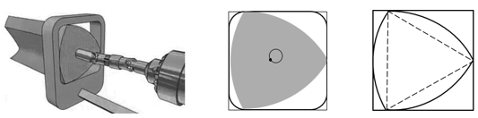
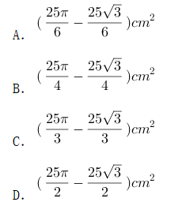
70.气象学中，24小时内降落在某面积上的雨水深度叫做日降雨量（不考虑渗漏、蒸发、流失等损耗，单位：mm），将日降雨量记为w，其等级划分如下：小雨（），中雨（），大雨（），暴雨（）。某地某日用一个圆锥形容器接了24小时的雨水（如下图所示），则该地日降雨量等级是：

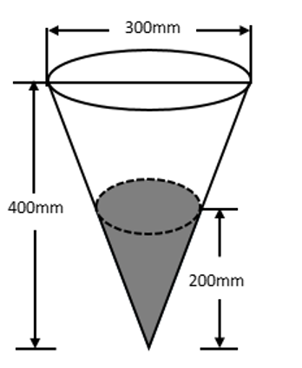
A．暴雨
B．大雨
C．中雨
D．小雨
71.A、D两地设有通信基站（如下图所示），发射信号范围分别是以A、D为圆心，AE和DB为半径的圆形区域，小林从B地出发，沿与DB垂直的BA方向匀速行进，步行速度为4千米/小时，那么步行约多少分钟后小林的手机能够重新接收到信号：（）
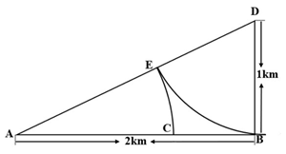

A．8
B．10
C．12
D．14
72.中国空间站主体由天和核心舱、问天实验舱、梦天实验舱构成。某次实验需要5名宇航员同时在三个舱中开展，每个人只能去一个舱，每个舱至少安排1名宇航员，其中甲宇航员只能去问天实验舱和梦天实验舱中的一个，则不同的安排方法有多少种：
A．72
B．88
C．100
D．144
73.某旅游公司定制甲、乙两种纪念品，第一次共定制50个。试销后根据反馈，第二次定制两种纪念品共70个，其中乙纪念品个数是第一次的。已知甲纪念品单价为15元，第一次定制花费1150元，那么第二次定制花费多少元：
A．1150
B．1725
C．2300
D．2875
74.某社区服务中心拟引入优质资源为本社区45名老人提供居家养老服务。已知老人的年龄构成如下（设老人的年龄为x）：有17人，有12人，有11人，90岁及以上有5人。现从该社区中随机抽取两名老人了解居家养老服务情况，那么这两名老人恰好都在80岁以上（含80岁）的概率是：
A．
B．
C．
D．
75.某地人工湖景区开辟了沿湖福道和环湖乐道两条圆形观景道供市民休闲健身（如下图所示）。小李和他的妈妈分别沿乐道和福道从A、B两地同时同向而行（A、B两点间距离为50米），小李骑自行车的速度是妈妈步行速度的6倍，已知妈妈步行速度为每小时5千米，妈妈沿福道步行一周的时间是小李骑行乐道时间的4倍，那么这个湖面的面积约多少万平方米：（圆周率取3）
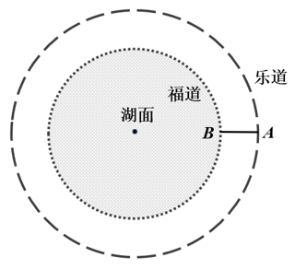
A．2
B．3
C．4
D．6
判断推理
76.把下面的六个图形分为两类，使每一类图形都有各自的共同特征或规律，分类正确的一项是：

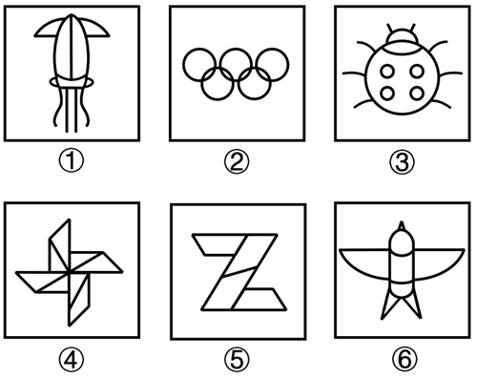
A．①②③，④⑤⑥
B．①②⑤，③④⑥
C．①③⑥，②④⑤
D．①④⑥，②③⑤
77.从所给四个选项中，选择最合适的一个填入问号处，使之呈现一定的规律性。

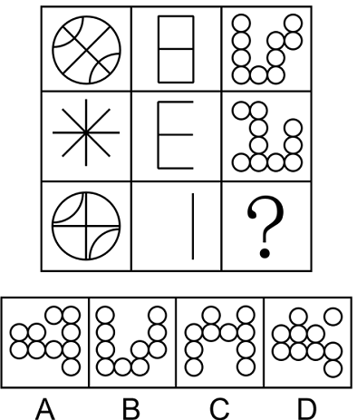
A．A
B．B
C．C
D．D
78.左边为给定的立体图形，从任一角度观看，下面哪项不是该多面体的视图：
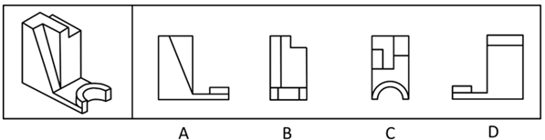
A．A
B．B
C．C
D．D
79.把下面的六个图形分为两类，使每一类图形都有各自的共同特征或规律，分类正确的一项是：
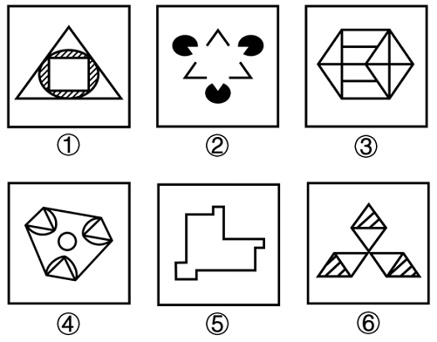
A．①④⑥，②③⑤
B．①②③，④⑤⑥
C．①⑤⑥，②③④
D．①③⑤，②④⑥
80.从所给四个选项中，选择最合适的一个填入问号处，使之呈现一定的规律性。
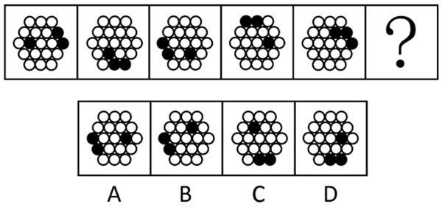
A．A
B．B
C．C
D．D
81.正常化偏见，就是指大家对某个事物感到习惯后，就会产生安于现状、不愿意再去尝试新事物的惰性心理。
根据上述定义，下列不属于正常化偏见的是：
A．某些喜欢看西医的病人排斥看中医
B．上了年纪的老年人更倾向去菜市场买菜
C．只要吃外卖，小张就只使用某平台下单
D．当人们试吃样品满意后更有可能进店消费
82.“嗜睡”是一种睡眠失调现象，患者会持续感到极端疲倦，昏昏欲睡，往往会在毫无预警的情况下睡着，甚至是在活动中途突然入睡。“醉睡”则指酒醒后并没有完全清醒的状态，“醉睡”往往伴随混乱、迷惑、甚至暴力反应和失忆。
根据上述定义，下列选项未体现“嗜睡”或“醉睡”的是：
A．昨夜雨疏风骤，浓睡不消残酒
B．终日昏昏醉梦间，忽闻春尽强登山
C．老眠早觉常残夜，病力先衰不待年
D．临川税驾忽数月，嗜睡爱闲常闭门
83.磁滞现象指的是磁场把未带磁性的铁磁性物质（如铁、钴、镍及其合金等）磁化，使之带有磁性，但外加磁场去除后，铁磁性物质的磁性也不会马上消除，仍保有磁性的现象。
根据上述定义，下列属于磁滞现象的是：
A．当水中溶解了某些铁磁性物质，水在强磁场下流过时，周围金属物体中会产生磁感应现象，金属中有电流流过
B．由导线将电池、小灯泡、电流表、开关连接成闭合电路，闭合开关时，灯泡亮暗、电流表指针的指向等都会有变化
C．电饭锅中的温控元件都有设置好的温度值，电饭锅运行达到一定温度后，感温磁钢会消磁，依靠弹簧的反作用力断开电源
D．把烧红的铁片放置在子午线的方向，使铁分子顺着地球磁场方向排列，达到磁化目的，之后挪动铁片，铁分子仍然按照磁场方向排列
84.在统计学中，生态谬误是指用一种高层次的分析单位做调查，却用另一种低层次的分析单位做结论，即运用数据时错误地将整组的汇总结果应用到组内的单位中。
根据以上定义，下列属于生态谬误的是：
A．一项调研发现甲地居民的收入普遍比乙地居民的收入更高，由此认为甲地教师的收入高于乙地教师的收入
B．服务业占比大的区域比服务业占比小的区域更容易吸引高层次人才，由此认为服务业占比大的区域高层次人才更多
C．某杂志开设了读者意见反馈邮箱，几天后收到28个不喜欢时装栏目的反馈邮件。某编辑认为有读者不喜欢，就一定有读者喜欢
D．某公司规定，上一年工资数额在公司前6%的要降低工资，小王上一年的工资低于公司的平均水平，可以推出小王今年的工资可能降低
85.湖陆风是指湖陆之间相互转换的热力环流现象。入夜以后，陆地降温速度比湖水快，近地面空气变冷变重，而湖水降温慢，温度比陆地高，空气暖而轻，形成上升气流，陆上气流流向湖心形成陆风。太阳升起后，陆地吸热和升温速度比湖水快，直至陆上空气升温形成上升气流，湖面空气流向陆地形成湖风。
根据上述定义，下列诗句最能体现湖陆风现象的是：
A．轮台九月风夜吼，一川碎石大如斗，随风满地石乱走
B．潮没具区薮，潦深云梦田。朝随北风去，暮逐南风旋
C．鸱枭养子庭树上，曲墙空屋多旋风
D．鹊飞山月曙，蝉噪野风秋
86.肿瘤侵犯，指的是肿块发展后引起相邻部位的反应和变化。肿瘤浸润，是指肿瘤细胞发展扩大透过原发部位的浆膜层转移到相邻组织和器官。肿瘤转移，指肿瘤由原发器官通过血液、淋巴等方式到达另一个远处器官。
根据上述定义，下列属于肿瘤侵犯的是：
A．宋阿姨近期体检发现患有乳腺癌，医生告知癌细胞已到达胸壁组织
B．经检查，老赵的肺部有五个毛玻璃结节，医生提醒他要定期复查
C．老王的胰腺肿瘤经过三个月的无效治疗已经蔓延到肝脏
D．老张肺部的肿块碰触心脏薄膜，引起心包积液
87.合同法大多属于缺省规则，当事人可以就同一事项做出不同约定，只有在没有约定时，才把合同法规定填补到合同中。缺省规则包括两种类型：一种是符合当事人预期的正向缺省规则，当事人无需事无巨细地对合同进行约定，只要适用合同法规定就能实现合同目的，有利于节约订立合同的成本；另一种是与当事人预期相悖的反向缺省规则，适用该类缺省规则会产生与合同目的相反的结果，以督促当事人事先对相关事项做出约定。
根据上述定义，下列属于反向缺省规则的是：
A．标的数量没有约定的，视为合同没有成立
B．质量要求没有约定的，按照强制性国家标准履行
C．价款没有约定的，按照缔约时履行地的市场价格履行
D．履行方式没有约定的，按照有利于实现合同目的的方式履行
88.政策合成谬误，是指从各部门来看，每项政策都是对的，组合起来实施时却是错的。政策分解谬误，是指不该分解的系统性任务被分解了，有的分解到各部门、各地方，有的分解到各个时间段。
根据上述定义，下列属于政策分解谬误的是：
A．为了让居民买得起房，某省各部门实施了一系列举措调控房价，几年后该省的房地产商数量明显减少
B．为了推动乡村振兴，某乡镇决定帮扶辖区内村民养殖黑山羊，一年后黑山羊数量剧增，导致附近山林遭到破坏
C．为了加快新能源产业的发展，某省出台政策鼓励居民购买电动汽车，半年后发现，该省范围内充电桩数量严重不足
D．某地政府欲出台一部环境卫生管理条例，其中各部分内容被分配到相关部门草拟，但最终统筹草案后发现各部分之间难以衔接
89.相变指的是物质微观粒子在不同聚集状态间的转变。在等温等压条件下，从一相转变为另一相时吸收或放出的热量是相变潜热。第一类相变是指伴有相变潜热和体积突变的相变。第二类相变则不伴有相变潜热和体积突变，但有热容跃变。
根据上述定义，下列属于第一类相变的是：
A．热致变色印刷工艺采用遇热可产生色变的物质，如金属碘化物、络合物等，制成油墨在印品上形成色变层
B．在1个大气压的情况下，1公斤的冰转变成同温度的水，要吸收79.6千卡的热量，与此同时体积亦收缩
C．含羞草叶茎部的叶褥含有很多水分，当叶片振动时，叶褥中的水分流向其它地方，叶片逐渐干瘪蜷缩到一起
D．核磁共振成像是通过使人体本身的磁场和仪器自身的磁性物质相互作用形成检测显影，进而查看到病变的位置
90.生物学重复是指对不同生物个体或者不同生物群体的样品采用相同的处理方式进行实验。技术重复则是指对同一样品进行的多次相同实验。
根据上述定义，下列属于生物学重复的是：
A．采集小王的血样一次并采用三种不同方式分别进行一次检测
B．采用三种不同方式对分三次采集的小王血样各进行一次检测
C．采集小王、小李、小张三人的血样并用同样方式分别进行一次检测
D．采集小王、小李、小张三人的血样混合后用三种方式进行三次检测
91.政通人和：国泰民安
A．深思熟虑：不假思索
B．星罗棋布：漫山遍野
C．心领神会：心照不宣
D．奋起直追：迎头赶上
92.兵符：信物
A．七律：绝句
B.汉字：偏旁
C．干戈：战争
D．寒露：节气
93.前因后果：因果
A．内忧外患：忧患
B．南征北战：征战
C．左顾右盼：顾盼
D．有始无终：始终

94.牡丹花：牵牛花
A．金枪鱼：八爪鱼
B．东北菜：黄花菜
C．布谷鸟：啄木鸟
D．变色龙：霸王龙
95.锁骨：肋骨：坐骨
A．头脑：头皮：头发
B．腹腔：口腔：鼻腔
C．盲肠：大肠：直肠
D．颈椎：胸椎：腰椎
96.服装：唐装：西装
A．刷牙：牙刷：牙膏
B．豪车：赛车：轿车
C．旗帜：国旗：红旗
D．武术：太极拳：咏春拳
97.泡沫经济：实体经济：通货膨胀
A．生态农业：传统农业：稻田养鱼
B．清洁能源：传统能源：污染减少
C．生理反应：心理反应：望梅止渴
D．自然现象：社会现象：火山爆发
98.热传递：热传导：热辐射?
A．隔离：冷却：灭火
B．混合物：化合物：纯净物
C．播种：撒播：条播
D．说明文：举例子：作比较
99.缘木求鱼 对于 （ ） 相当于 （ ） 对于 抱薪救火
A．事与愿违 抽薪止沸
B．南辕北辙 通宵达旦
C．刻舟求剑 纵风止燎
D．扬汤止沸 凿壁偷光
100.数字经济 对于 （ ），相当于 （ ） 对于 人工智能
A．信息工具 家用电器
B．信息技术 无人驾驶
C．数字资源 现代农业
D．数字货币 远程医疗
101.白居易在《荔枝图序》中言道：“若离本枝，一日而色变，二日而香变，三日而味变，四五日外，色香味尽去矣。”研究表明，荔枝难以保鲜是因为果实的呼吸强度很高，导致果实品质急剧下降。
以下哪项如果为真，最能支持上述研究结论：
A．荔枝的可食用部位不是像桃子那样的果皮，而是“假果皮”，它与外皮之间没有直接的维管束相连，外皮失水时不能直接从果肉处获得补充
B．荔枝离枝后会继续分解糖分：氧气充足时，糖分会分解为二氧化碳；氧气不足时，糖分会转化为一些影响风味的醇、醛类物质
C．荔枝自身会不断产生乙烯，加速果实成熟甚至腐烂，自然更容易变质
D．荔枝花能产生花蜜，并且它们的蜜腺很发达，是很好的蜜源植物
102.学校计划开展暑期夏令营活动，就陈老师和林老师是否担任夏令营带队老师，几个家长纷纷猜测：
吴妈妈：如果陈老师没去带队，林老师肯定也没去；
李妈妈：陈老师是这个夏令营活动的策划者，她一定会去带队；
郑妈妈：你们等着看吧，陈老师和林老师至少有一个人会去；
张妈妈：我认为林老师会去带队，陈老师要回家探亲不会去。
结果发现其中两个妈妈猜对了，两个妈妈猜错了。请问猜对了的妈妈是：
A．李妈妈和郑妈妈
B．吴妈妈和张妈妈
C．吴妈妈和李妈妈
D．郑妈妈和张妈妈
103.对世界上最常见的火山类型而言，含水量较高的岩浆往往储存在地壳更深处。水在很大程度上引发并助长了火山爆发，岩浆的含水量越多，岩浆上升得越快，喷发就越猛烈。此时，岩浆的浮力不再是岩浆喷发的关键，岩浆中越多的水分含量才意味着越多的气泡和潜在更猛烈的喷发。
以下哪项如果为真，最能加强上述研究发现：
A．岩浆之所以能通过地壳裂缝上升，是因为岩浆比周围岩石的浮力更大
B．若除水外还有额外的浮力，也会在火山被触发时将更多的岩浆带到地面
C．水和岩浆的混合物在上升过程中有时会发生脱气现象，使混合物变得更加粘稠，导致上升缓慢甚至停滞
D．水和岩浆的混合物储存在火山中，当岩浆上升到地表附近后，压力下降就会形成气泡，气泡迅速膨胀导致岩浆喷射而出

104.长期只给中老年人提供一些对大脑神经系统有益的营养素，如DHA、抗氧化剂等，对预防脑力衰老似乎没有明显的效果，但改变整体的膳食模式则有利于延缓中老年人的认知退化。研究者发现地中海膳食和得舒膳食模式能保护老年人的认知能力。绿叶蔬菜、鱼类和全谷物是这两种膳食模式强调要充分摄入的三类核心食物。此外，还要严格限制油炸、高盐、甜食饮料等，因为它们不利于预防肥胖和三高，而这些则都是加剧认知退化的重要因素。
以下哪项如果为真，最能支持上述研究发现：
A．蔬果总量高的老年人认知能力保持得较好
B．地中海膳食、得舒膳食等饮食模式有利于延缓认知退化
C．预防脑力衰老仅靠摄入营养素或改变整体的膳食模式是不够的
D．全谷物有利于控制血糖，绿叶蔬菜有利于改善血脂，鱼类所含的脂肪酸更易消化
105.某单位由于工作需要，本周六必须安排赵、钱、孙、李、周、吴、郑7名工作人员值班，每个人都要值半天班，上午安排4人一起值班，下午安排3人一起值班。值班人员的分配满足下列条件：
(1）赵和孙不在一起值班；
(2）周和孙不在一起值班；
(3）如果郑在下午值班，那么赵和李也在下午值班；
(4）或者钱在上午值班，或者郑在下午值班。
根据以上信息，必须在上午值班的工作人员是：
A．钱和郑
B．赵和郑
C．赵和周
D．吴和孙
106.河西走廊西部的荒原地处内陆，气候干燥，大部分地方都是戈壁沙漠，绿洲面积仅占总面积的很小一部分。千百年来，这里留下了一座又一座的古城址，它们有的彼此连缀，仿佛庞大的星座，有的则间断闪耀，形成多层结构。专家认为，水源变化是形成多个古城址的原因。
以下哪项如果为真，最能支持上述专家的观点：
A．河西走廊西部的部分地区素有“世界风库”之称，每年三分之一的时间刮着七级以上大风
B．一旦水量减少，耕地很快会沙化，古城烟火无以为继，人们就会寻找新的绿洲再建一座城
C．在1000多年的时间中，河西走廊骆驼城的地下水位下降了几十米
D．在河西走廊，古城都是依水而建
107.心理学家曾做过一个实验，将被试者分为两组，给他们看同一张交通事故的照片，并询问有关车速的问题。对第一组问“你认为是以多快的速度相撞的”，而对第二组则问“你认为是以多快的速度猛烈撞击到一起的”。后者是让人想到撞击非常猛烈的表达方式。一周后，再询问被试者“汽车的挡风玻璃是否撞碎了”（实际上并没有撞碎）。结果显示，回答“是”的人，第二组的比例比第一组多两倍以上。心理学家由此得出结论：人类的记忆并不是固定的，而是根据之后获取的信息而变化。
以下哪项如果为真，最能削弱心理学家的结论：
A．第二组被试者的人数比第一组的多
B．第二组被试者的记忆力本来就偏弱
C．时隔一周再询问的合理性有待斟酌
D．两组被试者在认知水平上没有差距
108.与储存能量的白色脂肪细胞不同，棕色脂肪细胞会将能量以热的形式消耗掉。实验发现，正在死亡的棕色脂肪细胞会分泌出大量肌苷。接收到肌苷分子信号后，不仅周围的棕色细胞被激活，就连周围的白色脂肪细胞也被转化成棕色脂肪细胞。但是肌苷转运蛋白能将肌苷转至细胞内降低了细胞外的肌苷浓度，致使肌苷的“促燃”作用大打折扣。对照实验证实，喂食高能量饮食并同时使用肌苷转运蛋白抑制剂的小鼠仍然较瘦，且免受糖尿病的困扰。
由此可以推出：
A．肌苷能调节棕色脂肪细胞在生物体中的产热过程
B．棕色脂肪细胞有助于身体维持体温，抵御寒冬 C
C．刺激棕色脂肪细胞，能够增加身体能量燃烧
D．干扰转运蛋白活性的物质可用于肥胖症治疗
109.人的跖趾关节将其脚趾与脚的其他部位相连，使得双脚在行走和跑步中更加平稳，动作更加迅速。有研究认为，当跖趾关节向上弯曲时，连接着脚趾骨和跟骨的足底腱膜会变得更加紧绷，产生一个向上的力，来抵消脚纵弓承受的一部分压力，从而让双脚在前进中更加稳定。因此，一些常见的运动鞋或者老年健步鞋会有一个特征——具有鞋尖翘度。当人们穿上一双鞋尖向上翘起的鞋时，跖趾关节会顺着鞋尖翘起的弧度向上翘起，产生相似的效果。
以下哪项如果为真，最能削弱上述研究者的观点：
A．这些具有足弓支持、缓冲等作用的鞋出现的时间并不长
B．脚发力过程中，鞋尖翘度会明显影响跖趾关节的弯曲范围，限制其活动
C．穿上鞋尖有翘度的鞋行走感觉更轻盈，这是由于脚纵弓承受的压力减少所导致的
D．跖趾关节向上弯曲产生的向上力虽可抵消脚纵弓承受的一部分压力，但十分微弱，对人类稳定行走的影响不大
110.某智库调查表明，某省2022年的长租房成交量呈不断上涨的趋势，排在全国前列，成交总量超过3000套，较去年增长超过40%，有效解决了新市民、青年人等群体的住房难题。因此有专家认为，加快发展长租房市场是我国解决住房难题的一剂良药。
以下哪项如果为真，最能削弱上述结论：
A．长租房市场发展时间短，目前缺乏有效监管
B．2022年，我国的长租房市场规模已达1.73万亿元
C．长租房无法享受与购房者同等的公共服务，在一二线城市难以推广
D．有数据表明，我国租赁人口约有2.2亿，占流动人口总数的90%左右
资料分析
2018~2022年全国体育场地数量及面积
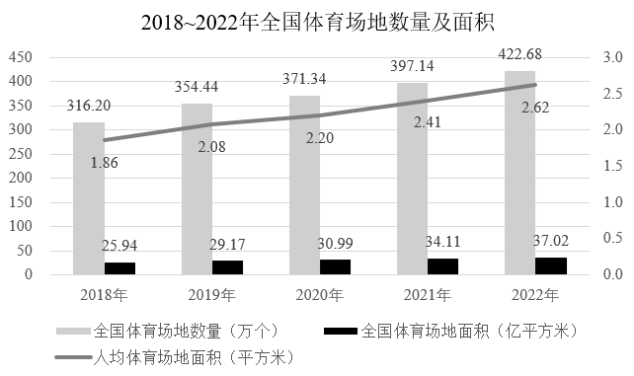
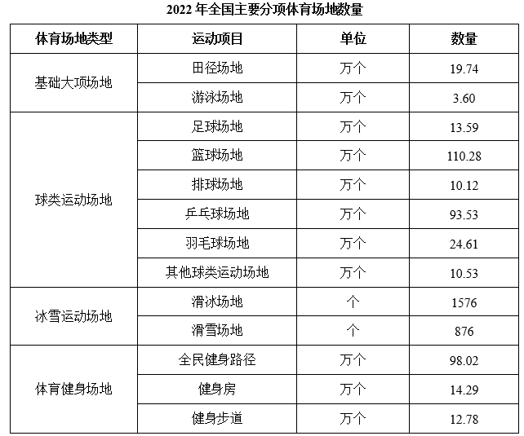
111.2019-2022年全国体育场地数量年均增量约为：
A．17.1万个
B．22.7万个
C．26.6万个
D．29.4万个
112.2022年，按运动项目划分场地数量之和最接近全国体育场地数量25%的是：
A．游泳场地+全民健身路径
B．健身步道+全民健身路径
C．篮球场地+滑雪场地
D．排球场地+乒乓球场地
113.2022年，按体育场地类型的数量，从大到小排位第二的约占全国体育场地数量的：
A．5.4%
B．23.2%
C．29.6%
D．62.1%
114.2019~2022年全国体育场地面积增长最快的年份是：
A．2019年
B．2020年
C．2021年
D．2022年
115.能够从上述资料推出的是：
A．2022年全国每个体育场地平均面积大于900平方米
B．2022年足球、篮球、排球场地数量之和少于体育健身场地数量
C．2022年全国体育场地数量同比增速比2021年提高了2个百分点
D．2022年全国主要分项体育场地数量占全国体育场地数量的95%以上
部分国家全球创新指数(GII)情况比较

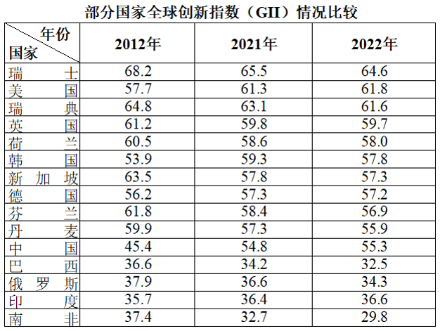
116.表格所列国家中，相较于2012年，2022年全球创新指数增长最快的国家是：
A．美国
B．中国
C．英国
D．印度
117.2021年，下列国家全球创新指数大小比较，错误的是：
A．瑞士>瑞典>美国
B．英国>韩国>荷兰
C．芬兰>新加坡>丹麦
D．俄罗斯>巴西>印度
118.表格所列国家中，2022年全球创新指数排名前五位国家的平均创新指数是：
A．58.54
B．59.74
C．60.84
D．61.14
119.2022年，中国、巴西、俄罗斯、印度、南非五国创新指数之和同比：
A．增长约3.2%
B．增长约4.8%
C．下降约3.2%
D．下降约4.8%
120.能够从上述资料推出的是：
A．2022年，韩国创新指数同比下降幅度超过丹麦
B．2022年，中国创新指数在全球的排名比2012年上升20位
C．表格所列年份中，全球创新指数均在58及以上的国家有5个
D．2022年，表格所列全球创新指数同比增长的国家中，其创新指数同比增量均不少于0.5
2022年，我国废钢铁、废有色金属等十个品种（详见表格）再生资源回收总重量约为37067.7万吨，同比下降2.62%，回收总金额约为13140.6亿元，同比下降4.05%。2022年废有色金属中废铅回收重量同比增长5.56%。2022年我国报废机动车回收数量399.1万辆，同比增长32.9%，回收数量占我国机动车保有量的。

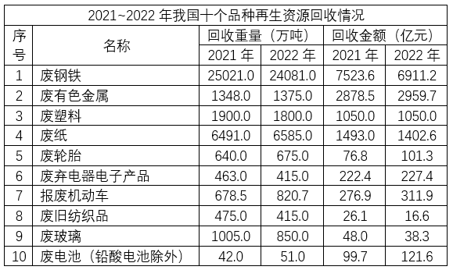
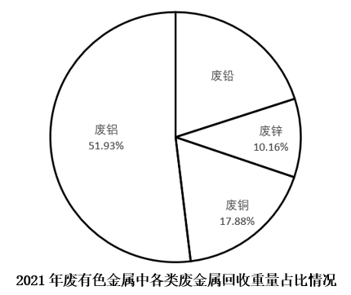
121.相比2021年，2022年我国废纸平均回收价格（平均回收价格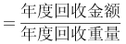）：
A．下调约170元/吨
B．下调约347元/吨
C．上调约170元/吨
D．上调约347元/吨
122.相比2021年，2022年我国十个品种再生资源回收重量降幅超过10%的有：
A．2个
B．3个
C．4个
D．5个
123.按2022年我国十个品种再生资源回收重量从大到小进行排序，以下哪个折线图能准确反映排名前5位再生资源同比增量的变化趋势：
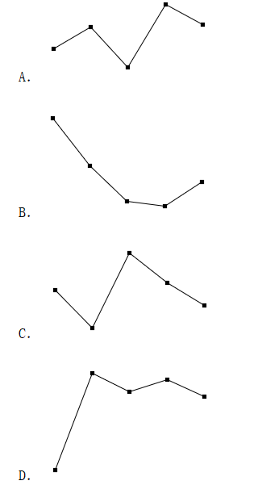

124.2022年我国废有色金属中废铅回收重量约为：
A．261万吨
B．275万吨
C．285万吨
D．291万吨
125.能够从上述资料中推出的是：
A．截止2022年底，我国机动车保有量约为4170万辆
B．2022年我国十个品种再生资源平均回收价格最高的是废有色金属
C．2021年回收金额排前两名的再生资源回收金额之和的比值超过75%
D．2022年除废铅以外的废有色金属回收重量总和比2021年的有所下降
2022年，全国共有260家银行机构和29家理财公司累计新发理财产品2.94万只，同比下降38.23%，降幅比上年同期扩大7.22个百分点；累计募集资金89.62万亿元，同比减少32.57万亿元。
截至2022年底，全国共有278家银行机构和29家理财公司有存续的理财产品，共存续产品3.47万只，同比下降4.41%；存续规模27.65万亿元，同比下降4.66%。分机构类型来看，理财公司存续产品13947只，存续规模22.24万亿元，同比增长29.36%。银行机构中，城商行存续产品9064只，存续规模2.45万亿元，同比下降32.34%；农村金融机构存续产品7808只，存续规模1.09万亿元，同比下降2.63%；股份制银行存续产品1208只，存续规模0.88万亿元，同比下降82.99%；大型银行存续产品668只，存续规模0.92万亿元，同比下49.26%；其他机构存续产品1980只，存续规模0.07万亿元，同比下降13.42%。
截至2022年底，持有理财产品的投资者数量为9671.27万个，较年初增长18.96%，其中机构投资者数量为95.95万个，数量占比同比提升了0.22个百分点；在持有理财产品的个人投资者中，数量最多的是风险偏好为二级（稳健型）的投资者，占比35.44%。
126.2022年全国银行机构和理财公司累计新发理财产品只数与2020年相比约：?
A．下降45%
B．下降57%
C．下降66%
D．下降69%
127.2021年银行机构存续的理财产品存续规模约为多少万亿元：
A．5.4
B．6.7
C．10.5
D．11.8
128.按存续产品只数、存续规模分别对2022年6类机构（理财公司、大型银行、股份制银行、城商行、农村金融机构、其他机构）从大到小进行排列，两种排列中位次不一致的机构数量有：?
A．1个
B．2个
C．3个
D．4个

129.2022年不同机构每只存续理财产品平均存续金额从大到小排前三名的是：
A．大型银行、理财公司、城商行
B．理财公司、大型银行、城商行
C．大型银行、理财公司、股份制银行
D．理财公司、大型银行、股份制银行
130.能够从上述资料中推出的是：?
A．2021年持有理财产品的个人投资者数量占比为98.88%
B．2022年新发理财产品中平均每只产品募集资金低于2021年
C．2022年城商行存续产品存续金额在银行机构存续产品中比例为8.85%
D．2022年持有理财产品的个人投资者中风险偏好为二级的数量约为3393万个

